**데이터 수집 프로젝트 제안서**

* 김태영, 류채환, 신해솔, 조은소리

**주제 및 목적**

|  |  |
| --- | --- |
| **<Total Nominal Return indexes, 1802-2021>[1]** | **<Total Real Return Indexes, 1802-2021>[2]** |
|  |  |

Jeremy Siegel의 유명한 저서 Stocks for the Long Run에서 언급한 바, 자산으로서 주식은 다른 자산과 달리 실현수익률 측면에서 뛰어나며, 인플레이션에 대하여 헤지(Hedge)효과가 있는 자산임을 언급한 바 있음. 이에 우리나라의 주식과 채권도 이와 유사한 추이가 성립하는지 살펴보고자하며, 추가적으로 해외주식과 금, 부동산도 비교분석하고자함. 이들의 경우 안전자산과 대체투자자산 중 어느 성격이 더 강한지 살펴볼 예정임. 따라서 주식(국내, 해외), 채권, 금, 부동산의 수익률을 인플레이션율과 비교하여 각 자산이 인플레이션에 얼마나 효과적으로 헤지되는지 그래프로 표현하고자함.

**방법론**

각 자산별 원시데이터를 이용하여 비교가능한 지표인 수익률로 전환하고, 데이터 수집이 현실적으로 가능한 2000년 부터의 시계열을 상정함. 이를 바탕으로 초기시점(2000년 1월)에 1,000원을 투자했을때 현재시점(2023년 4월)까지 수익이 어떻게 변화하는지 살펴봄.

**데이터 수집**

**<수집 데이터 설명>**

|  |  |  |  |  |  |  |  |
| --- | --- | --- | --- | --- | --- | --- | --- |
| **자산종류** | **주식** | **채권** | **금** | **해외주식** | **부동산** | (인플레이션) | (환율) |
| **수집대상** | KOSPI 지수 | 통안채(91일)  국고채(1년) | 국제 금 가격 (미국 기준) | S&P 500  index | 매매가격지수 (종합주택유형) | 소비자물가지수 | 원/달러 |
| **수집출처** | KRX | 한국은행 경제통계시스템 | 런던금시장협회 | 알파벤티지 | 한국부동산원 부동산통계 정보시스템 | 한국은행 경제통계시스템 | 한국은행 경제통계시스템 |
| **수집형식** | API | csv파일 | API | API | API | csv파일 | csv파일 |
| **수집기간** | 2000.01~ | 2000.01~ | 2000.01~ | 2000.01~ | 2003.11~ | 2000.01~ | 2000.01~ |
| **수집형식** | 고가 / 저가 / 종가 / 거래량 (1980.1.4=100) | 시장금리(연%,월), 발행액(십억원,월) | 1트로이온스 당 미국 달러 | 고가 / 저가 / 종가 / 거래량  (1957.3.4=100) | 원지수 (2021.06=100) | 원지수 (2020=100) | 달러당 원화 |
| **데이터 설명** | 유가증권시장의 보통주로 구성하여 산출하는 한국의 대표지수,  시가 총액 가중 평균 방식 | T-bills와 유사한 기간인 한국은행에서 발행하는 통안채(91일),  추가로 국고채(1년) | LBMA에서 결정되는 금 가격 중 15:00PM 가격정보 | 미국의 주요 산업을 대표하는 대형주 중에서 시가총액이 큰 500개 주식,  시가 총액 가중 평균 방식 | 주택가격동향조사를 반영한 주택가격지수를 대표. 부동산가격지수로 상정 | 통계청에서 조사하는 매월 조사하는 소비자물가지수를 대표 물가지수로 상정 | - |
| **기타** | - | - | 데이터 분석 시 환율 적용 | 데이터 분석 시  환율 적용 | - | 실질수익률  도출에 사용 | 달러표시 자산의 원화가치 변환 |

**<수집 데이터 통합 DataFrame>**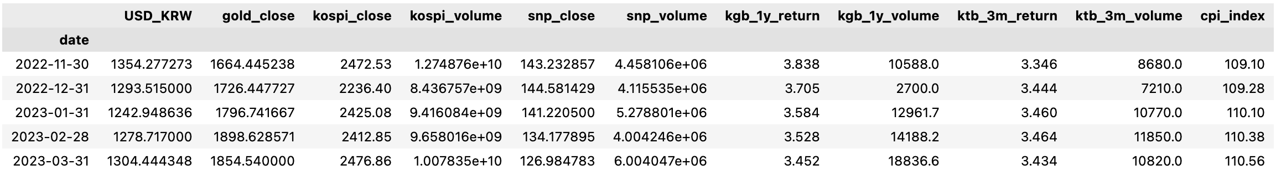

**예상 분석 절차[3]**

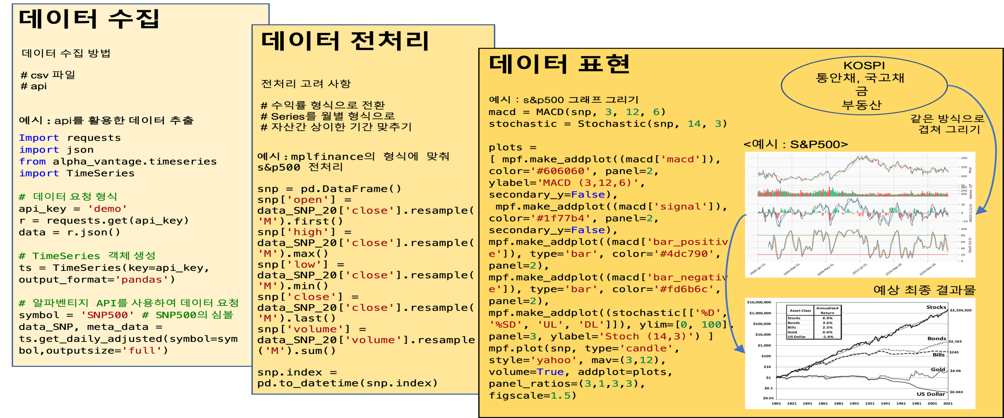

1. Jeremy Siegel, Stocks for the Long Run, 2022, New York: McGraw Hill, p.23.
2. 위의 글, p.6.
3. 데이터 표현 참고 코드 출처 - https://plainenglish.io/blog/plot-stock-chart-using-mplfinance-in-python-9286fc69689